体育局2017年政府信息公开工作年度报告
根据《中华人民共和国政府信息公开条例》（以下简称《条例》）《山东省政府信息公开办法》有关规定及上级通知要求，贯彻落实《威海市环翠区人民政府办公室关于印发2017年政务公开重点工作及责任分工方案的通知》，现公布环翠区体育局2017年政府信息公开工作年度报告。全文包括概述、政府信息公开的组织领导和制度建设情况、发布解读、回应社会关切以及互动交流情况、重点领域政府信息公开工作推进情况、主动公开政府信息以及公开平台建设情况、政府信息公开申请的办理情况、政府信息公开的收费及减免情况、因政府信息公开申请提起行政复议、行政诉讼的情况、政府信息公开保密审查及监督检查情况、政府信息公开工作存在的主要问题和改进情况等。本报告所列数据自2017年1月1日起，至2017年12月31日止。
一、概述
2017年，在环翠区政府信息公开工作领导小组的正确领导和具体指导下，认真贯彻落实《条例》，进一步健全完善我局政府信息公开工作机制、工作措施，坚持公平、公正、便民的原则，及时准确的公开政府信息，规范政府信息公开要求，深化政府信息公开内容，创新政府信息公开形式，政务信息公开工作取得了明显成效，推动了各项体育工作健康快速协调发展，有力地保障了人民群众的身体健康、促进了经济社会的又好又快发展。
二、政府信息公开的组织领导和制度建设情况
为加强对体育部门政府信息资源整合和公开工作的领导，区体育局成立了以局主要领导为组长，班子成员为副组长，各科室负责人为成员的政府信息公开工作领导小组，领导小组下设办公室，确定专人负责我局政府信息资源整合和公开工作，统筹协调编制了体育局信息公开指南和政府信息公开目录，加强对政务信息工作的领导、监督、协调和管理。
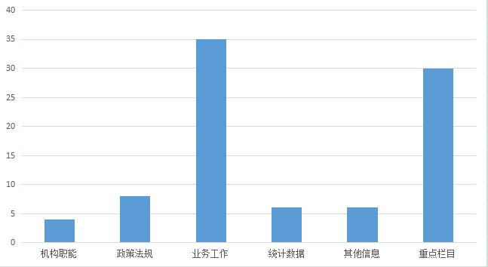
三、发布解读、回应社会关切以及互动交流情况
围绕局中心工作，针对公众关切，主动、及时、全面、准确地发布权威政府信息，特别是有关群众体育和全民健身工作的重要会议、重要活动、重要决策部署等方面的信息。
四、重点领域政府信息公开工作推进情况
目前我局尚无需要进行公开的重点领域政府信息。
五、主动公开政府信息以及公开平台建设情况
（一）主动公开政府信息情况。认真贯彻落实《条例》和国务院、省厅、市委市政府及区委区政府的各项要求，进一步深化政府信息公开内容，公开机构职能、政策法规、业务信息、统计数据、人事信息、办事指南等相关内容。2017年，通过环翠区政务网政府信息公开平台主动公开政府信息89条。
（二）政府信息公开平台建设情况。注重充分发挥政府网站作为政府信息公开渠道的作用，不断完善局政府信息公开专栏建设，拓展公开方式和内容。
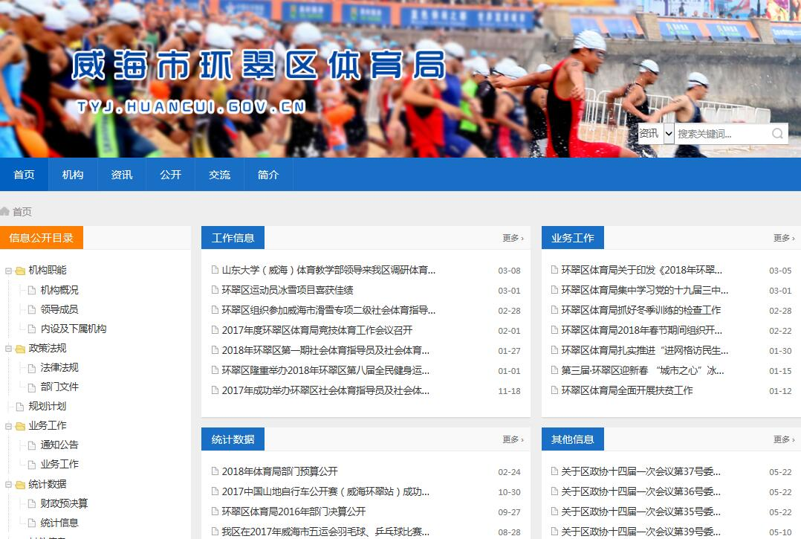
六、政府信息公开申请的办理情况
截止2017年底，我局未接到提出申请公开体育局政府信息情况。
七、政府信息公开的收费及减免情况
2017年政府信息公开无收费情况。
八、因政府信息公开申请提起行政复议、行政诉讼的情况
2017年度，未发生针对本部门有关政府信息公开事务的行政复议案，也未发生针对本部门有关政府信息公开事务的行政诉讼案件。政府信息公开工作开展以来尚未接到投诉电话。
九、政府信息公开保密审查及监督检查情况
我局高度重视政府信息公开保密审查工作，局长办公会议进行了专题研究，明确分管领导、责任科室、具体工作人员。同时，要求局机关各科室要认真学习贯彻省市区关于对政府信息公开保密审查工作的规定，切实增强政治意识、大局意识、责任意识，以高度负责的精神，精心部署、周密组织保密审查自查工作。成立了以局主要领导任组长、分管领导为副组长，各科室科长为成员的领导小组，并制定相应的工作方案，工作落到实处。通过认真细致保密审查自查，未出现重大问题。
十、政府信息公开工作存在的主要问题和改进情况
（一）主要问题：一是单位工作人员为兼职岗位、力量弱，制约了政府信息公开工作的有效开展；二是宣传不到位，对公众依法申请的部门公开信息宣传力度不够，本年度尚未接到此类申请。
（二）改进措施：一是充实人员力量，加强培训指导，提高工作能力；二是强化宣传教育，充分利用网站、电台、电视台、报纸、简报等媒体，加大对公众依法申请部门公开信息的宣传力度，能公开的信息全部公开，全面实现资源共享，达到更好地为公众提供政府信息的目的。
2018年3月13日

